*Tim Dosen Pengampu Mata Kuliah Psikologi Konseling:*

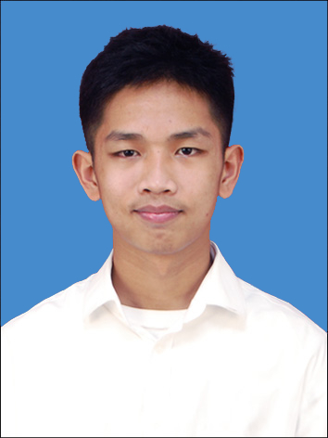

1. *Istiana Tajuddin, S.Psi., M.Psi., Psikolog.*
2. *Sri Wahyuni, S.Psi., M.Psi., Psikolog*
3. *A. Juwita Amal, S.Psi., M.Psi., Psikolog*
4. *St. Muthia Maghfirah M, S.Psi., M.Psi., Psikolog*

**PSIKOLOGI KONSELING**



A. Muhammad Farhan Hakzah

C021211067

Kelas Psikologi B

Fakultas Kedokteran

Universitas Hasanuddin

2021

Nama : A. Muhammad Farhan Hakzah

Foto

NIM : C021211067

Kelas : Psikologi B

PEKAN 10

WHAT HAPPENED

* Perkuliahan dilaksanakan di kelas 143 dan dibuka pada pukul 11.00 WITA oleh koordinator kelas.
* Awalnya koordinator kelas memberitahu bahwa kelas hari ini akan dilaksanakan secara mandiri sehingga koor meneruskan alur perkuliahan mandiri ini dari dosen ke mahasiswa.
* Koordinator kelas membagi anggota kelas menjadi 5 orang dalam satu kelompok
* Masing-masing kelompok membuat ringkasan mengenai keterampilan dalam konseling (mikro skill) beserta contoh percakapan nya. NB : Ada 7 keterampilan konseling yang didalammnya terdapat mikro skill.
* Kumpulkan di Google Drive, batas waktu 18.00, pada hari yang sama.
* Kami dari kelompok dua membagikan peran-peran untuk menyelesaikan tugas yang diberikan oleh dosen pengampu.
* Kebanyakan dari kami telah menyelesaikan peran di kampus, akan tetapi sebagian menyelesaikan perannya dirumah.
* Saya menyelesaikan peran yang diberikan dengan memberikan contoh terkait mikro skill.

WHAT HAPPENED TO ME?

* Saya merasa senang karena pada pertemuan hari ini kami belajar secara mandiri, sehingga memiliki waktu dan cara pengerjaan yang fleksibel untuk mengerjakan tugas tersebut. Saya merasa sedih dikarenakan deadline pengumpulan refleksinya lebih cepat sehari yang awalnya hari sabtu malam akan tetapi menjadi hari jumat malam.

INSIGHT

* Saya mendapatkan insight bahwa penting untuk mempelajari terkait mikro mikro skill dari psikologi konseling, dikarenakan skill skill tersebutlah yang sangat penting untuk dimiliki ketika melakukan konseling terhadap konseli. Tanpa adanya mikro skill tersebut, konseling akan sulit untuk dilaksanakan dikarenkan kebanyakan skill tersebut dapat membantu dan menolong konseli untuk mengatasi masalahnya.

WHAT NEXT?

* Selanjutnya saya akan lebih aktif mengikuti perkuliahan ini dan lainnya, juga lebih aktif dalam mengikuti pekerjaan kelompok dan diskusi kelompok tentunya. Mengerjakan tugas-tugas yang diberikan, mempersiapkan segala peralatan perkuliaha, memindsetkan diri untuk fokus menjalani perkuliahan, serta lebih cepat bangun dan berangkat menuju kampus agar tidak terlambat mengikuti